附件1
课程设计申请表
课程设计名称 | 算法设计与分析课程设计
班级 | 软件211-3 |  |  | 周数 | 1 |  |  | 拟申请场所 | 303+307机房
指导小组成员 | 软件工程教研室全体教师
课程设计主要内容 | （1）回溯法和分支限界法的应用0/1背包问题  分别用蛮力法、回溯法和分支限界法实现0/1背包问题的求解，问题的规模N取4,8,16,32…，计算到单次求解过程不超过5分钟为止，要求随机生成物品的重量和价值，物品重量的取值范围1~10，物品价值的取值范围10~50，背包的容量为所有物品总重量的一半。程序中记录求解过程所需要的时间，做出图像，横坐标为N，纵坐标为时间（单位为秒），并针对图像阐述说明回溯法和分支限界法在求解0/1背包问题时各自的优势。  （2）活动安排问题  设有n个活动的集合E={1, 2, …, n}，其中每个活动都要求使用同一资源，而在同一时间内只有一个活动能使用这一资源。每个活动i都有一个要求使用该资源的起始时间s_{i}和一个结束时间f_{i}，且s_{i} <f_{i} 。如果选择了活动i，则它在半开时间区间[s_{i}, f_{i})内占用资源。若区间[s_{i}, f_{i})与区间[s_{j}, f_{j})不相交，则称活动i与活动j是相容的。随机生成n个任务（n=8,16,32…）,用贪心法求近似解，任选一种其它方法求最优解。做出图像，比较贪心法和你所选的另外一种方法的执行时间随n的变化曲线。比较计算结果，说明对该问题，贪心法是否一定会得到最优解，请根据实验结果说明理由。
课程设计分组安排
班级 | 时间 |  | 场所 |  |  | 指导教师
软件211-3 | 2023.7.3-2023.7.7 |  | 303+307机房 |  |  | 软件工程教研室全体教师
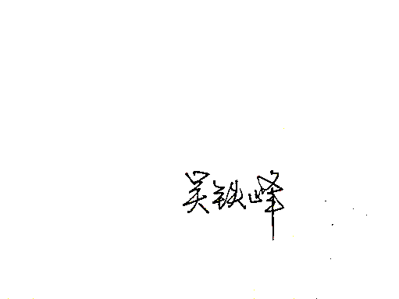  教研室主任意见：  教研室主任：  2023年 6月24日 |  | 系主任意见：  系主任：  年 月 日 |  |  |  |  | 教学副院长意见：  教学副院长：  年 月 日
说明：根据分组情况可另起一页。要求本表在课程前一周交学院存档。

